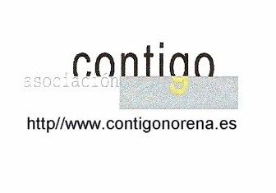


ABRIENDO VENTANAS

El arte en la calle

16 obras seleccionadas entre las premiadas de los Certámenes de Pintura de Noreña organizados , en sus inicios en los años sesenta, por la cla El Corchu y desde el año 2000 por Contigo, salen a la calle para poder disfrutarlas mientras se pasea, se hace la compra o se toma el vermut.
La mayoría son ya Patrimonio Municipal y las menos, o bien son cesiones de Contigo para su exhibición en edificios públicos ,o son de propiedad privada.
Los cuadros se podrán contemplar del 20 al 29 de Septiembre en escaparates y establecimientos del centro de la villa.
El viernes 20 de Septiembre a las 20.15 horas en el Kiosko de la música se dará el pistoletazo de salida de la muestra.
La presentación contará con diversas actuaciones que buscarán un efecto sorpresa que completará el descubrimiento posterior de los cuadros.
Si puedes no te pierdas la experiencia. En la vida de los pueblos hay momentos difíciles de repetir por su singularidad.

